Государственное профессиональное образовательное учреждение

«Осинниковский горнотехнический колледж»

Методическая разработка

Конференция, посвящённая празднованию 300-летия рождения КУЗБАССа

«Вклад строителей в развитие Кузбасса»

Разработал: Преподаватель Копьёва А.В.

г. Осинники, 2021

Согласованно: | УТВЕРЖДАЮ:
Старший методист | Зам. директора по УВР
Н.А. Новожилова | О.В.Пичуева
« _» 20_  _г. | « _» _20  г.

Цель:

воспитание гордости за выбранную специальность и любви к родному краю.

Задачи:

- воспитывать интерес к своей профессии;
- развивать умения обучающихся обобщать полученные знания, проводить анализ, сравнение, делать необходимые выводы.

Оборудование: Мультимедийный комплекс Презентация

Введение

Концепцию празднования 300-летия Кузбасса правительство региона представило уже в сентябре 2020 года. Почти за год до проведения главных торжеств, в честь трехвекового юбилея которые состоятся 6 июля 2021 года.
«Убежден, что лучшим подарком к юбилею для кузбассовцев станут не салюты или концерты, а развитие региона, значимые изменения к лучшему: новые больницы, школы, детские сады, отремонтированные дороги, уютные площади и скверы. Тем не менее, юбилейный год – идеальное время, чтобы рассказать о Кузбассе всей России, глубже узнать историю и культуру нашего края, еще раз ощутить, за что мы любим Кузбасс», – подчеркнул губернатор Сергей Цивилев.
На юбилей Сергей Цивилев пообещал пригласить президента России Владимира Путина. Также губернатор отметил, что власти Кузбасса заключили соглашения о социально-экономическом партнерстве со всеми субъектами Российской Федерации, поэтому гостей на празднике будет много. А главное, по словам Сергея Цивилева, то, что и жители Кузбасса, и гости юбилейных торжеств должны будут увидеть, как изменился регион к лучшему.

4

Ход м е р оп ри ят и я

В ыс ту паю щи й № 1

На заседании коллегии администрации Кемеровской области под председательством губернатора Сергея Цивилева был рассмотрен план мероприятий по развитию экономики и социальной сферы в рамках подготовки к празднованию 300-летия образования Кузбасса в 2021 году.
Как отметил губернатор, празднование юбилейной даты должно стать значительным событием для каждого кузбассовца и праздником для жителей страны.
«11 октября был дан старт подготовки к 300-летию Кузбасса — 1000 дней до праздничной даты, до 6 июля 2021 года. За это время нам предстоит проделать огромную работу, изменить жизнь региона и его жителей в лучшую сторону. И вместе, объединившись, мы достигнем цели, сделаем Кузбасс одним из лучших регионов страны», — подчеркнул Цивилев.
27 августа 2018 года президент Владимир Путин подписал Указ «О праздновании 300-летия образования Кузбасса в 2021 году». Для подготовки к этому событию создана областная комиссия под председательством губернатора.
План является составной частью мероприятий по реализации Стратегии социально-экономического развития Кемеровской области. Он включает в себя строительство, ремонт, реконструкцию и ввод в эксплуатацию объектов социального значения и инвестиционного характера. Эти мероприятия направлены на создание новых рабочих мест и обеспечение роста экономики.

В ыс ту па ю щи й № 2
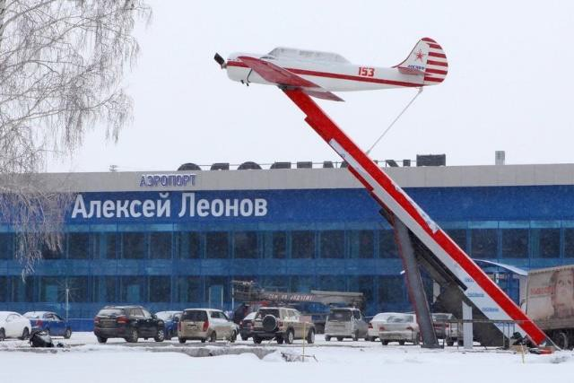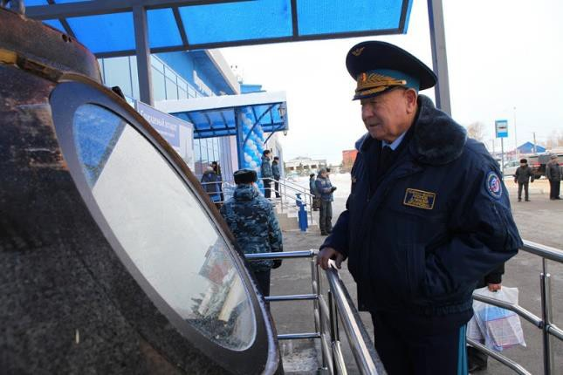Первое, что заметят прилетающие к нам гости, – это новый аэропорт в Кемерове. Строительство аэровокзального комплекса в международном аэропорту имени Алексея Леонова идет с опережением сроков, в чем недавно губернатор убедился лично. Объект

хотят сдать в мае 2021 года. Новый терминал рассчитан на годовой пассажиропоток до миллиона человек.
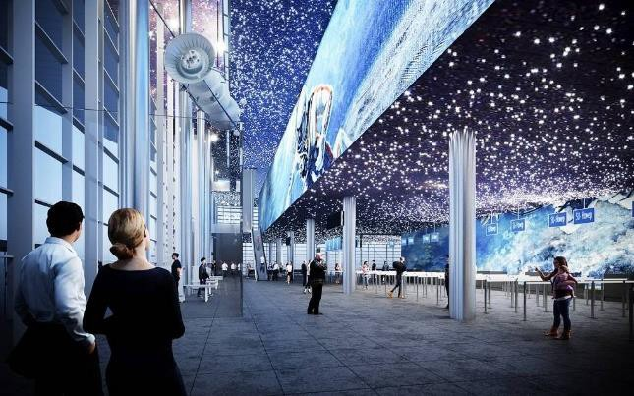«Это один из важнейших объектов, которые будут построены к 300-летию Кузбасса», – заявил Сергей Цивилев во время посещения стройплощадки.
В Кемерове появится современное трехэтажное здание аэропорта площадью почти
12 тысяч квадратных метров с тремя телескопическими трапами и другими удобствами для пассажиров и персонала.
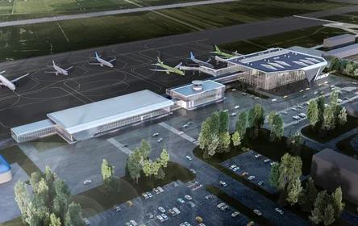«Аэропорт – это въездные ворота в Кузбасс. Старое здание несет на себе печать той эпохи, – отметил заместитель губернатора по строительству Глеб Орлов.
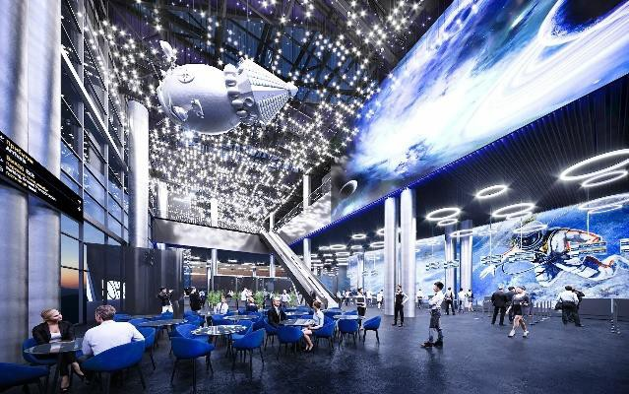Новый аэропорт строится в соответствии с современными стандартами комфорта для пассажиров, средствами обеспечения безопасности. А в целом он будет способствовать увеличению туристического потока и росту инвестиционной привлекательности региона.

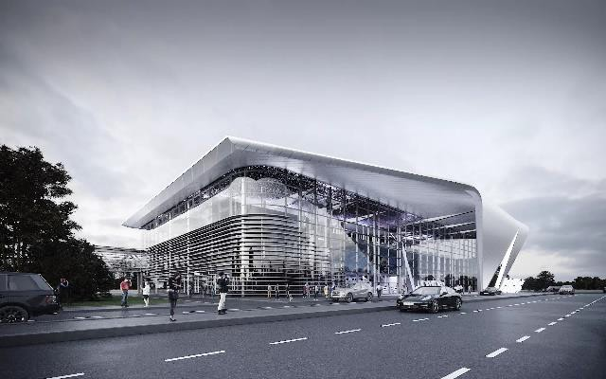

В ыс ту паю щи й № 3

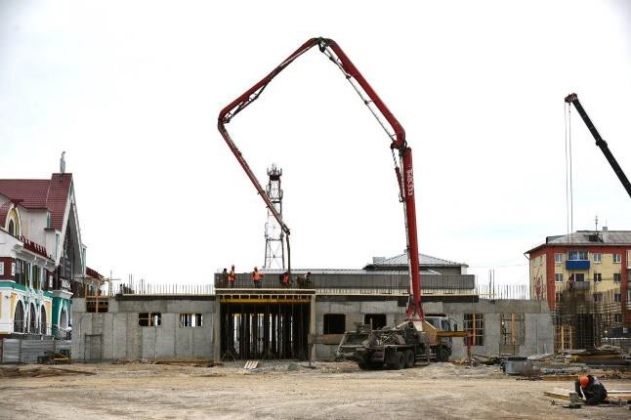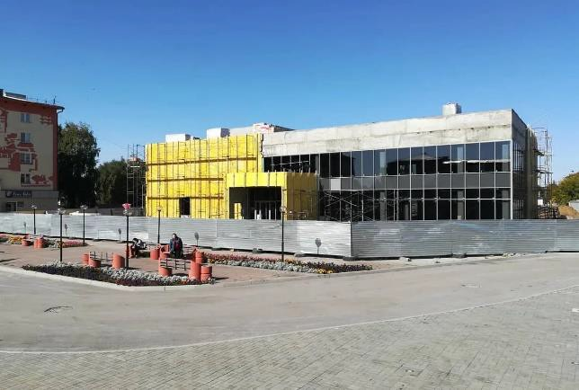При подготовке к 300-летию Кузбасса развитию транспортных коммуникаций вообще уделяется повышенное внимание. Речь идет, в частности, о строительстве автовокзала в Белове. На его возведение выделили 132,5 млн рублей из бюджета области.
Этот вокзал важен для беловчан и жителей соседних территорий. Как напомнил губернатор, Белово – главные ворота между Кузбассом и Алтайским краем. Нужно завершить строительство и ввести объект в эксплуатацию к празднику, чтобы, приезжая на празднование, жители и гости региона сразу попадали в комфортные условия.

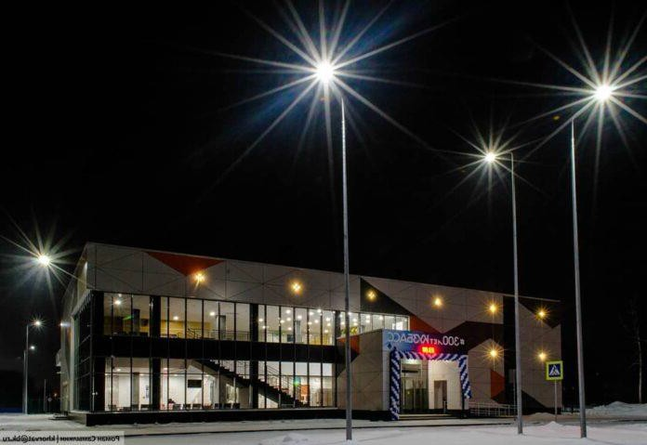В здании нового автовокзала разместят 5 билетных касс, зал ожидания, медицинский пункт, буфет на 40 мест, комнату матери и ребенка. В автовокзале и на прилегающей
территории будет создана безбарьерная среда для маломобильных граждан.

В ыс ту паю щи й № 4

Строительная отрасль региона сегодня демонстрирует бурный рост, несмотря на ситуацию с коронавирусом. «Пришлось применять масочный режим, обрабатывать руки, проверять температуру. Даже в условиях пандемии мы ни на день не останавливали производство. В регионе сейчас строится порядка 400 объектов, –сегодня в Кузбассе действительно наблюдается строительный бум».
Возведение социально-культурных объектов, их ремонт и реконструкция ведутся по всей области по программе подготовки к 300-летию Кузбасса, по нацпроектам.

Губернатор назвал строительство локомотивом экономики, которая тянет за собой несколько десятков других отраслей, и заверил: «Мы создаем все условия для того, чтобы строительная отрасль развивалась».

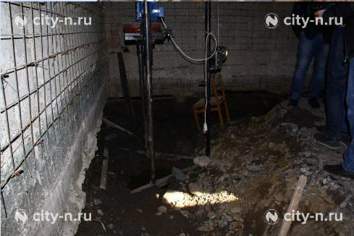 В ыс ту паю щи й № 1

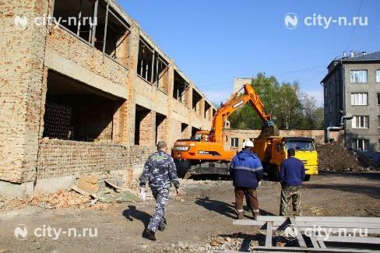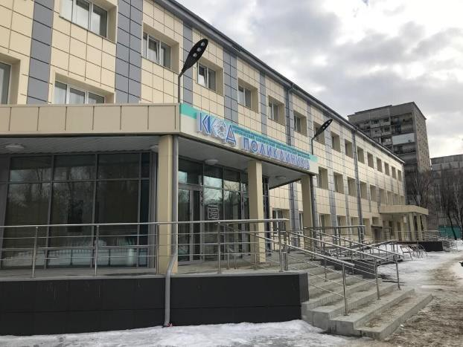Раздел «Человеческий капитал» включает в себя четыре направления, каждое из которых предполагает ряд конкретных мероприятий. Например, в рамках «Забота о здоровье — сильный регион» планируется открытие и оснащение пяти фельдшерско- акушерских пунктов, приобретение и ввод в эксплуатацию 37 передвижных медицинских комплексов, оснащение 71 детской поликлиники медицинским оборудованием, завершение строительства городской больницы в Междуреченске. В планах — строительство современных теннисных центров, физкультурно-оздоровительного комплекса в Новокузнецке и другие.
Например, в 2020 году в Кемеровской области заверши ремонт и реконструкцию здания Новокузнецкого клинического онкологического диспансера. В надлежащий

вид привели дополнительный корпус больницы. На это было потрачено 450 миллионов рублей.
Лечебное учреждение обслуживает около миллиона жителей юга Кузбасса и является единственным в своём роде в Новокузнецке и расположенных поблизости городах. В центре проводятся все виды лечения больным злокачественными новообразованиями: хирургическое, лучевое, химиотерапевтическое, комбинированное, комплексное, иммунотерапия.

Работы шли по графику, но возникли некоторые моменты, которые пришлось решать по ходу. Так, при бурении скважин для дополнительных свай в подвале здания пошли грунтовые воды. Срочно решался вопрос с водоотведением. В остальном же все работы шли по проекту. После реконструкции здание онкодиспансера стало трёхэтажным вместо двухэтажного.
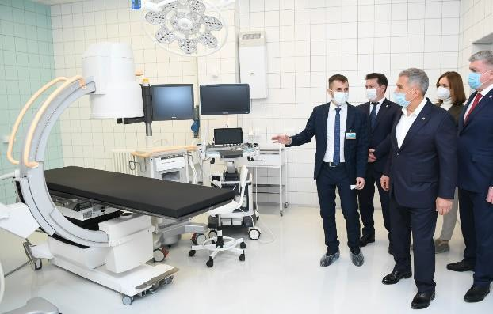Сегодня диспансер работает в круглосуточном режиме.
Это здание специально спроектировано для приёма пациентов. На первом этаже клинико-диагностическая лаборатория, функционально-диагностические кабинеты.
Две зоны ожидания.
Была решена одна из самых острых проблем онкодиспансера - дефицит площадей, что приводило к большим очередям в регистратуре и поликлинике.
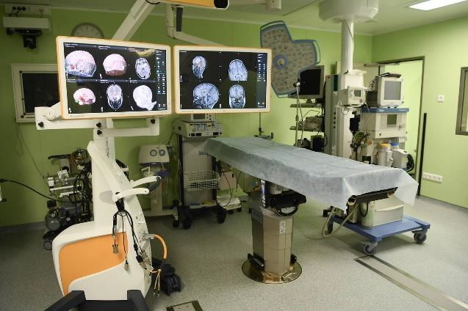На втором этаже — кабинеты для приёма врачей, а также малая операционная для амбулаторных пациентов и палата их временного пребывания после проведенных оперативных вмешательств.
На третьем этаже кабинеты дневного стационара с просторным процедурным залом. Площадь новой поликлиники свыше 3,6 тыс. кв. метров. Она будет работать по методике «бережливого производства» и рассчитана на 250 посещений в смену. Для примера, сейчас поликлиника ведёт приём пациентов в левом крыле первого этажа стационара онкодиспансера и принимает до 200 человек.

В ыс ту паю щи й № 2

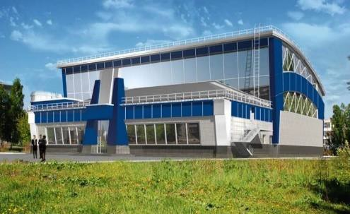

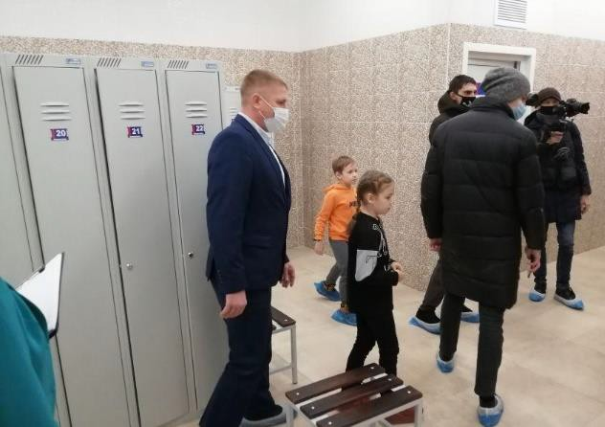

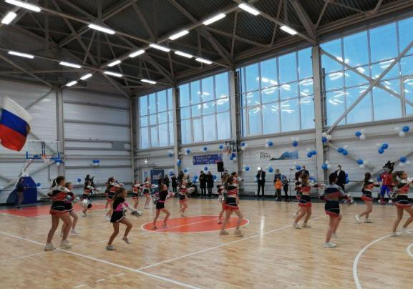

В ыс ту паю щи й № 3

-Так выглядит новый физкультурно- оздоровительный комплекс в Новокузнецке.
По данным областного департамента строительства площадь застройки — 1239 кв. м, на возведение спорт объекта выделили более 100 миллионов рублей.
По замыслу проектировщиков, это будет современный спортивный объект с универсальным игровым залом и залом для занятий аэробикой. Комплекс оборудован всем необходимым — от кабинета врача до тренерских, душевых и буфета. Объект сделали доступным для людей с ограниченными возможностями здоровья. В отделке здания используются современные лёгкие материалы и конструкции. В 2023 году город Новокузнецк будет принимать спортивные игры «Дети Азии», под которые будет подготовлено много спортивных объектов.

Гостей торжеств в честь 300-летия Кузбасса должно поразить не только современное здание аэропорта, но и другие объекты, призванные украсить столицу региона. Сейчас в Кемерово активно обустраивается набережная Искитимки, на ее фоне будут красиво смотреться новые здания Кассационного суда, Президентского кадетского училища, Ледового дворца спорта «Кузбасс». Ведутся также строительно-монтажные работы на объектах образовательной части культурного кластера.

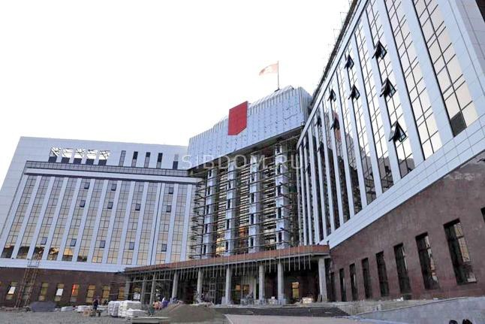Новое восьмиэтажное здание Восьмого кассационного суда площадью больше 28 тысяч квадратных метров стоило 3,5 миллиарда рублей. Эти деньги выделены из федерального бюджета. В нём разместят 42 зала судебных заседаний, конференц-зал на 100 мест, зал
президиума на 200 мест и около 300 рабочих кабинетов. Кемеровский Кассационный
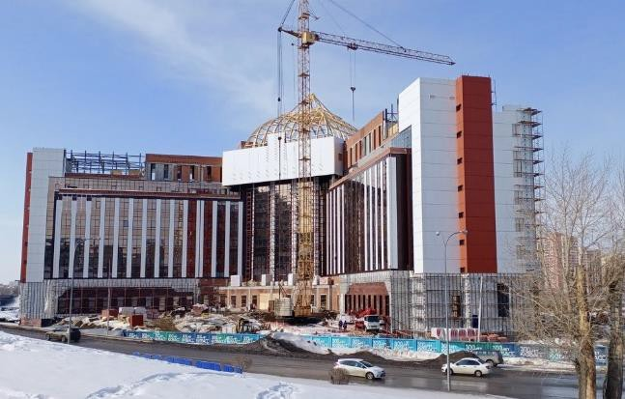суд станет одним из двух за Уралом, его юрисдикция будет распространяться на 12 регионов России. Отметим, что Кассационный суд — верховная инстанция, там рассматриваются жалобы на решения нижестоящих судов.

В ыс ту паю щи й № 4

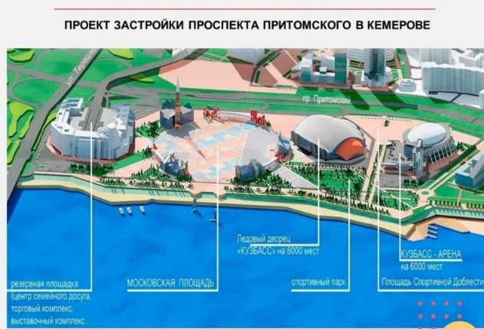В Кемерово на Притомском проспекте идёт большая стройка. В скором времени там появится сразу два крупных спортивных объекта — «Кузбасс-Арена» и ледовый дворец
«Кузбасс». Построят на Притомском и Московскую площадь — такое название площади дали депутаты горсовета. Главной
особенностью площади станут круглые навесы диаметром 260 метров. Площадь будет вымощена крупноразмерной тротуарной плиткой, а ее вместимость — 50 000 зрителей. Сейчас огромное поле никак не оформлено, хотя именно оттуда 24 июня запускали праздничный салют в честь 75-летия Победы в Великой Отечественной войне. На Притомской набережной будут построены такие объекты как: Московская площадь, торговый центр, квартальная жилая застройка с зонами отдыха, спортивными и детскими площадками.

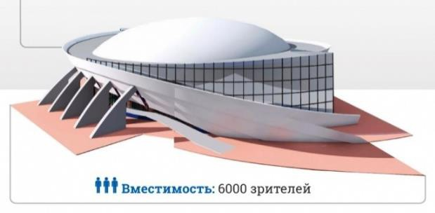Особого внимания заслуживают
«Кузбасс-Арена» и ледовый дворец «Кузбасс». Оба объекта начали возводить в 2019 году. Они должны появиться к 300-летию Кузбасса в 2021 году.
«Кузбасс-Арена» будет рассчитана на 6000 зрителей. Кузбасские власти рассчитывают, что в 2022 году здесь пройдёт чемпионат мира по волейболу. В огромном спорткомплексе можно будет заниматься 20 видами спорта: волейболом, баскетболом, мини-футболом, боевыми видами спорта, гандболом и другими. Это будет единственный за Уралом спорткомплекс с аэротрубой и базой для подготовки сборной России по парашютным видам спорта. Здесь же планируют проводить различные концерты и массовые мероприятия. Для этого трибуны можно трансформировать и увеличить количество мест до 7500. По проекту, в «Кузбасс- Арене» будет 50-метровый бассейн на 8 дорожек, спортивный и тренажёрный залы, восстановительный центр, училище спортивного резерва, автономный блок для занятий скалолазанием, гостиница и ресторан. Парковки будет две — наземная и подземная.

В ыс ту паю щи й № 1
Напротив «Кузбасс-Арены» строится ледовый дворец «Кузбасс». Он будет больше в 1,2 раза. Разместиться в «Кузбассе» смогут 6000 зрителей. В первую очередь
пятиэтажный ледовый дворец рассчитан на зимние виды спорта — хоккей с мячом и шайбой, конькобежный спорт, фигурное катание. Здесь же можно будет заниматься кёрлингом, шорт-треком, художественной и спортивной гимнастикой. Проект предусматривает научно-производственный центр здорового питания, медико-восстановительный центр, два бассейна, инжиниринговый центр и лыжероллердром. Площадка сможет трансформироваться в футбольное поле, легкоатлетический манеж и огромный концертный зал. В здании будет подземная парковка на 300 мест, гостиница, ресторан и восстановительный центр.

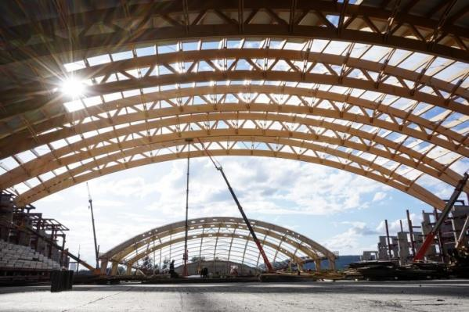Особенностью ледового дворца станут деревянные арки, которые уже можно увидеть на стройплощадке. Пролёт каждой из них — около 100 метров, а вес — около 100 тонн. Подобные арки были применены только при строительстве стадиона «Енисей» в
Красноярске и спорткомплекса «Байкал» в Иркутске.
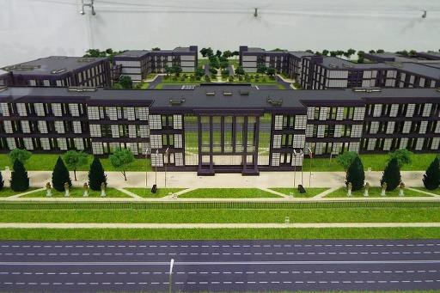В направлении «Молодые профессионалы — будущее Кузбасса» самым масштабным проектом стало создание в областной столице Президентского кадетского училища на 840 учащихся. Предусмотрено возведение новых школ, детских садов,
капремонт, реконструкция и оснащение 36 школ, организация детского технопарка
«Кванториум-42» в Новокузнецке.
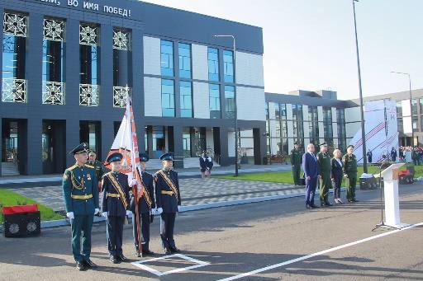Кемеровское президентское кадетское училище (филиал Оренбургского кадетского училища) работает с сентября 2019 года. Находится оно в Ленинском районе города, там где пересекаются бульвар Строителей и проспект Московский, и проспект Притомский.
В училище можно получить общее основное и общее среднее образование. Иными словами, в училище можно окончить с 5-го по 11-й классы. При этом, разница с обычной школой существенная:
  - в училище обучаются только мальчики,
  - кроме получения стандартных знаний их будут готовить к военной и государственной службе,
  - на период обучения они распределяются по ротам (курсам), состоящим из взводов-классов.

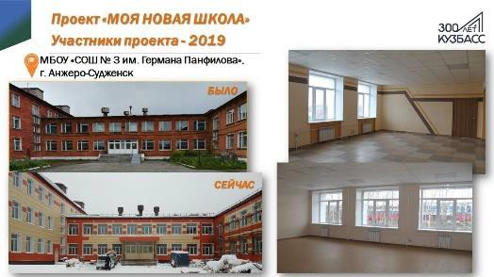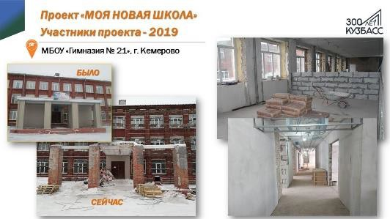 В ыс ту паю щи й № 2

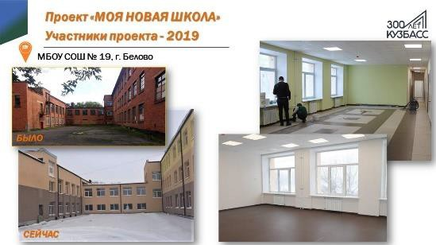

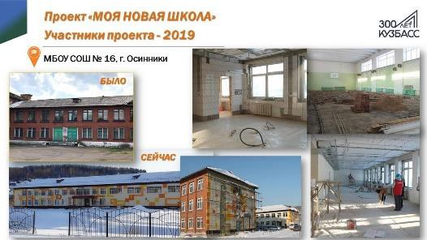

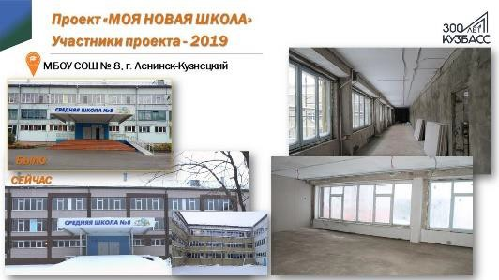
разный в силу объемов работ.

«Я убеждён, что кузбасские дети должны учиться в лучших условиях, вне зависимости от того, где они живут, в городе или в посёлке», — отметил Сергей Цивилев. «Проекты сложные, предполагают проведение масштабного капитального ремонта и переоснащения учреждений, поэтому количество школ- участников сокращено в соответствии с установленным лимитом средств – 2,5 млрд рублей в год. Другие проекты останутся в резерве, и регион будет искать дополнительное финансирование на их реализацию», — отметил заместитель губернатора Кузбасса Глеб Орлов.
Из 12 школ, включенных в проект на этот год, работы ведутся во всех образовательных организациях.
Департаментом строительства составлен график открытия объектов по программе «Моя новая школа». Срок ввода у каждого конкретного образовательного учреждения

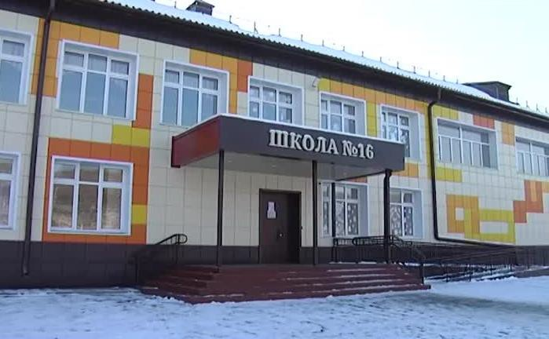Не маловажным в образовательной части культурного кластера является реконструкция объектов школ. Так 1 сентября 2020 года, после капитального ремонта, проведённого в рамках региональной программы «Моя новая школа», ввели в эксплуатацию среднюю
общеобразовательную школу № 16, в которой обучаются порядка 840 человек.

Здание 70-х годов постройки было полностью отремонтировано и приведено в надлежащий вид. В результате ремонта увеличилась площадь учебных кабинетов.
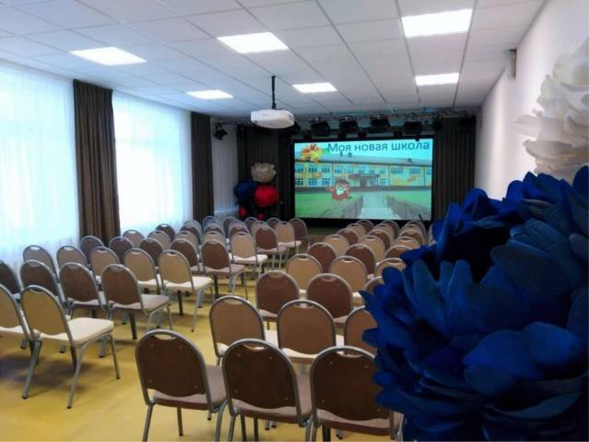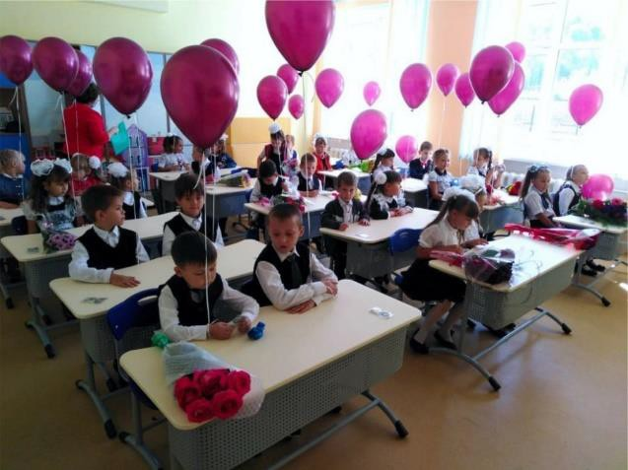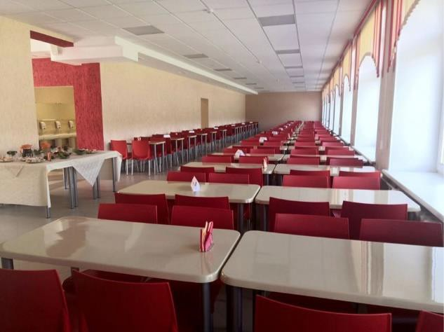Были оборудованы два новых кабинета начальных классов, столярные и слесарные мастерские, кабинет технологии для девочек, а также современная электронная библиотека. Впервые оборудованы кладовая и гладильная комнаты, школьный буфет. В пищеблоке появились новые цеха. Теперь одновременно обедать в столовой смогут до 200 человек. Создан актовый зал на 100 посадочных мест, оснащенный современным звуковым и световым оборудованием, а также гимнастический зал, в котором можно заниматься физической культурой, проводить тренировки с помощью современных спортивных тренажеров.
Школа цифровая. Она оснащена интерактивными комплексами, мобильными классами, документ-камерами, интерактивными досками и другими техническими средствами.
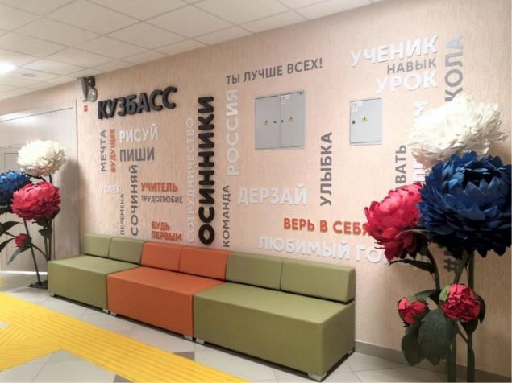Благоустроена и прилегающая к школе территория. Полностью реконструирован стадион. Теперь это современный спортивный комплекс, на котором можно играть в футбол, баскетбол, волейбол, в настольный теннис, заниматься воркаутом, бегом и другими видами спорта. Обустроены зона отдыха, площадка для проведения общешкольных мероприятий и изучения ПДД. Для маломобильных граждан
оборудованы три крыльца. Благодаря проведенным работам, теперь в школе обучаются ребята ещё и из основной общеобразовательной школы №13.

В ыс ту паю щи й № 3
В 2020 году в эксплуатацию введут 18 новых детских садов. Создание новых дошкольных учреждений происходит в рамках реализации нацпроекта
«Демография». На ввод детских садов в эксплуатацию потратят в рамках нацпроекта 740 млн рублей.
Новые детсады появятся в Кемерове, Яшкино, Осинниках, Новокузнецке, Полысаеве, Белове, Юрге, Киселёвске, а также Кемеровском и Прокопьевском районах. Их ввод происходит в течение всего года.
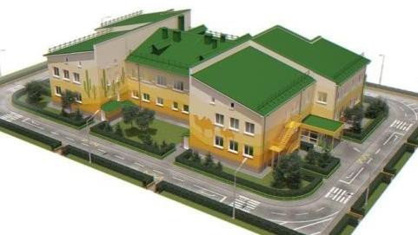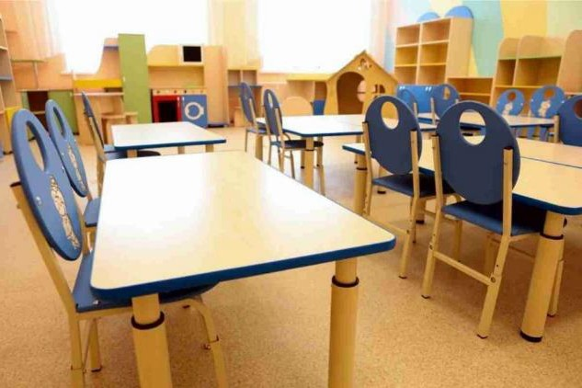В Осинниках завершено строительство детского сада «Академия детства». Учреждение рассчитано на 140 мест, в том числе 60 ясельных. Благодаря нему в городе будет ликвидирована очередь для детей от года до трех лет. Особенностью этого детского сада являются «факультеты» и «лаборатории» — обучающие комплексы, где дети в игровой форме смогут проводить эксперименты, опыты, получать начальные естественно- научные знания. Так, в космической
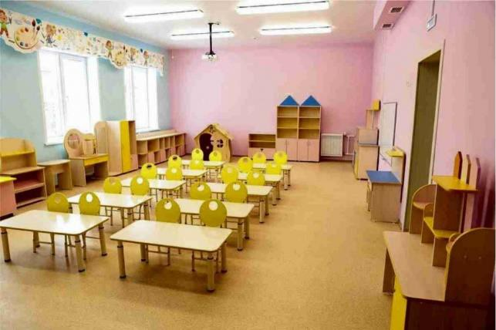«лаборатории» малыши будут изучать строение солнечной системы, планеты, звезды. Проект «Первые шаги в медицину» позволит ребятам получить представление о работе врачей. Наставниками дошкольников станут учащиеся «Школы Гиппократа» и медицинские работники города.

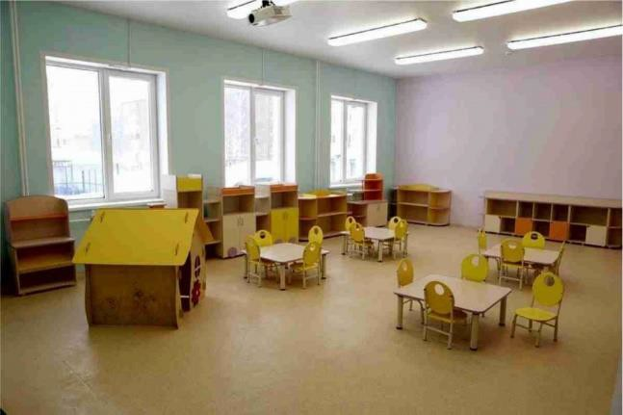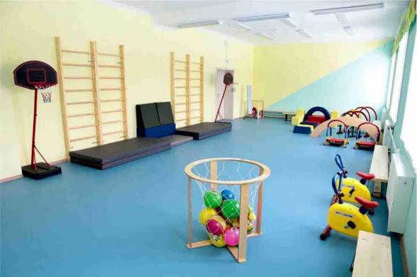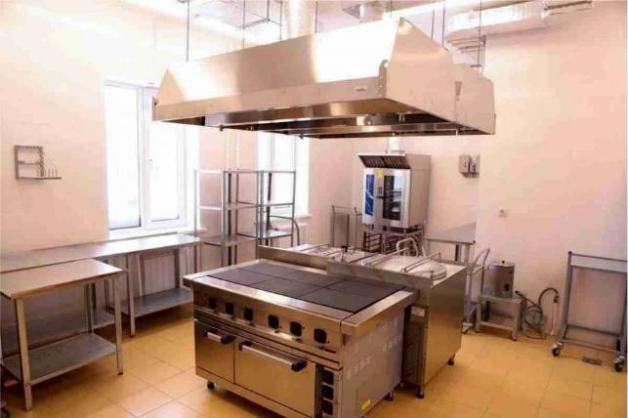На территории расположена детская метеорологическая станция. Воспитанники смогут отслеживать погоду, измеряя атмосферное давление, температуру и влажность воздуха, уровень осадков. На закупку дополнительного исследовательского оборудования из местного бюджета выделили около 14 млн рублей. Также есть просторные группы с большим количеством игрушек, медицинский кабинет, кабинеты учителя- логопеда, педагога-психолога. На первом этаже расположена прачечная с сушильным и гладильным цехами, кладовая чистого белья. Для игр и занятий на свежем воздухе обустроены открытые площадки с верандами и спортивно-игровые комплексы. Есть специальная зона, где родители смогут оставить коляску или детский велосипед.
В строительство детского сада вложено более 189 млн рублей, в том числе из федерального бюджета — 135 млн рублей, из областного бюджета — 53 млн рублей. Строительные работы завершены, сейчас оформляется лицензия на ведение образовательной деятельности.

В ыс ту паю щи й № 4

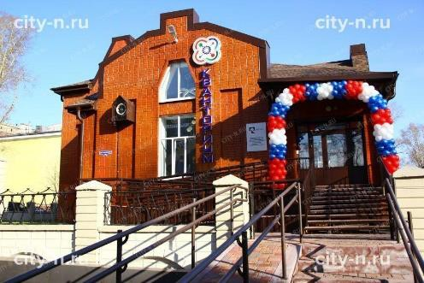

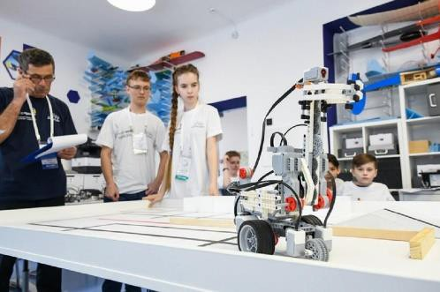

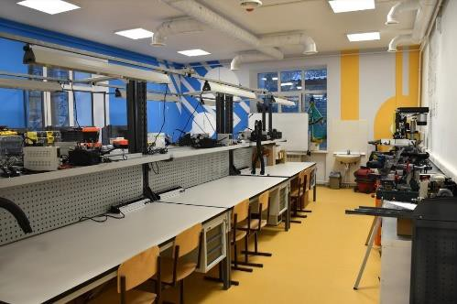
году», – отметил губернатор.

В Новокузнецке открылся второй в регионе детский технопарк «Кванториум-42» в рамках нацпроекта «Образование». «Детский технопарк – это хорошее подспорье для подготовки современных, квалифицированных инженерно-технических кадров. Важно, что уже со школьного возраста дети смогут учиться и пробовать свои силы на современном высокотехнологичном оборудовании, которым оснащен «Кванториум». С помощью педагогов воспитанники уже будут разрабатывать проекты по естественнонаучным и техническим направлениям. Получать профессиональные навыки, актуальные именно для региональной промышленности. Кроме того, «Кванториум» станет незаменимой площадкой для подготовки кузбасской команды для участия в национальном чемпионате WorldSkills в 2020

Детский технопарк рассчитан на 800 детей от 5 до 18 лет. С ними будут работать 12 педагогов, прошедших подготовку в «Сколково».
«Кванториум-42» будет работать по шести направлениям, которые выбраны в соответствии с приоритетами технологического развития Кузбасса и города Новокузнецка: «наноквантум», «энерджиквантум», «робоквантум», «IT-квантум»,
«дополненная и виртуальная реальность», «хайтек». Кроме того, направления связаны с профилями техникумов, колледжей и вузов города и области. Таким образом, процесс формирования образовательной и профессиональной траектории детей будет начинаться с раннего возраста.

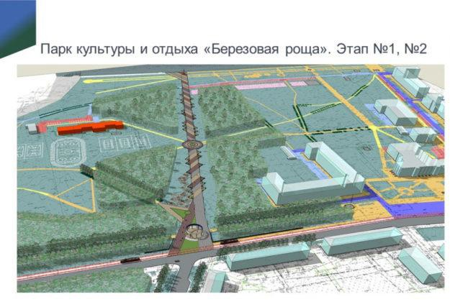 В ыс ту паю щи й № 1

В рамках направления «Комфортная среда — новое качество жизни» будут благоустроены 300 парков и скверов, отремонтированы дворы.
В подготовке празднования 75-летия Великой победы была проведена огромная

работа по озеленению скверов, парков и памятных мест, обновлены и отремонтированы памятники и обелиски, за 2019 год привил в порядок наибольшее количество памятных мест. К такой работе активно подключались наши
«серебряные волонтеры», кузбассовцы старшего поколения. Кроме того, парки стали «народными», то есть обустраивались с учетом мнения и интересов людей разного возраста.
Заместитель губернатора Алексей Харитонов доложил о подготовке к реализации акции «300 парков Кузбассу». В течение трех лет в регионе планируется организовать 197 объектов озеленения. По мнению замгубернатора, этого все-таки недостаточно, чтобы восполнить дефицит зеленых насаждений, улучшить качество жизни жителей.
«Жители нашего региона живут в разных условиях. Есть территории с высокой лесистостью, такие, как Новокузнецкий, Тисульский, Таштагольский районы, Междуреченск. В то же время большая концентрация производств, высокая численность населения, а также природные условия привели к тому, что в Беловском, Ленинск-Кузнецком, Прокопьевском, Промышленновском, Топкинском, Юргинском районах наблюдается дефицит лесной растительности.
Муниципалитетам предложено шире использовать в озеленении породы деревьев с быстрым ростом и высокой декоративностью: березу, рябину, калину, яблоню, барбарис. По мнению специалистов, это поможет привлечь лесных птиц в населенные пункты, обеспечить защиту деревьев от насекомых-вредителей.
По итогам общественных обсуждений были определены парки, скверы, набережные, аллеи и другие объекты, где будет проведен ремонт.

19

В ыс ту паю щи й № 2

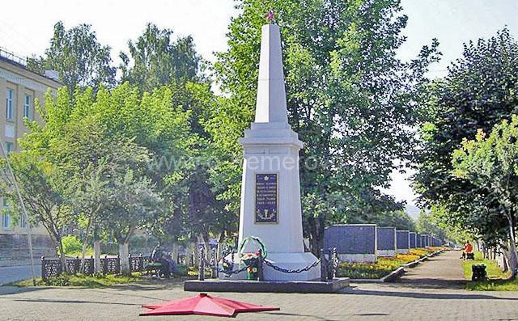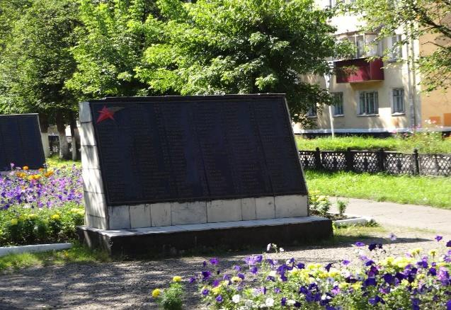В Осинниках в рамках выше названной программы было принято решение о реконструкции «Аллеи Славы». Средства на ремонт были направлены из разных источников, в том числе из федерального, областного и местного бюджетов 10 млн рублей, а также спонсорские средства.
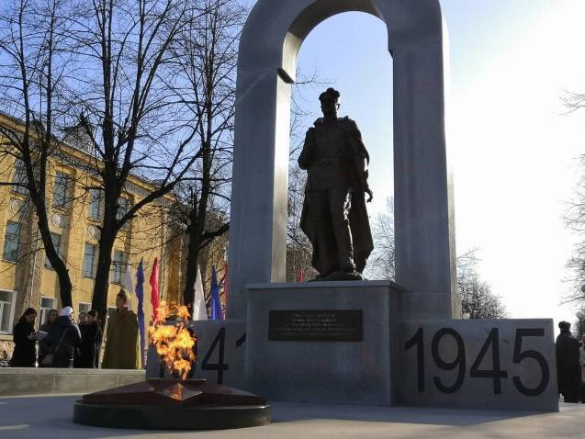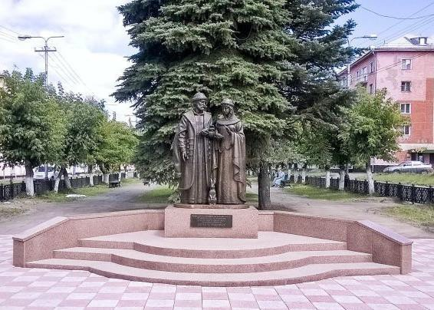Был отремонтирован участок от памятника «Мемориал воинам-землякам, павшим в 1941-1945гг.» до памятника «Петр и Феврония Муромские». Были выполнены работы по замене ограждения, обелиска и мемориальных досок, укладки покрытия из брусчатки площадью более 2,6 тыс. м2. Установлены 36 фонарей уличного освещения, 10 комплектов скамеек и урн. Высажены туи, спиреи, гортензии и декоративные клены – всего 380 штук, а также цветочные клумбы. Кроме того, установлены цветочные вазоны в количестве 12 штук.
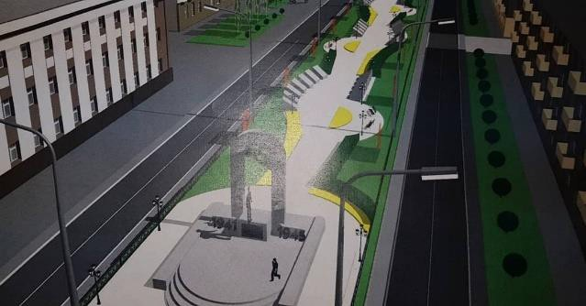Важно отметить, что при реализации проекта учитывалось мнение горожан. Проводились собрания, обсуждения с участием молодежи, старшего поколения, для которого память о войне, о героях имеет особый смысл. В ходе обсуждений, например, по просьбе жителей были сохранены липы, которые были высажены к 20-летию со дня Победы.
На территории Аллеи проведен демонтаж старого мемориала – «Мемориала воинам-

землякам, павшим в 1941—1945гг.». На месте объекта установлен новый комплекс, состоящий из арки, бронзового солдата и вечного огня. Здесь же поставили новые памятные стелы в виде книг с именами погибших в Великой Отечественной войны осинниковцев, «Дважды победителей» – тех, кто продолжил трудиться после войны, а также имена погибших в локальных войнах горожан. Всего на памятные доски нанесены более 5650 фамилий.

В ыс ту паю щи й № 3
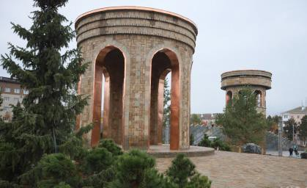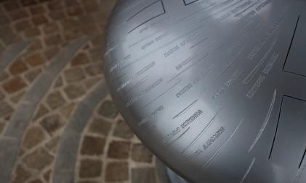В Кемерово открылся Парк Ангелов, который построили спустя полтора года после трагедии в ТЦ «Зимняя вишня». Архитектором выступил американец Джон Вайдманн, который на двух гектарах земли спроектировал настоящие произведения искусства.
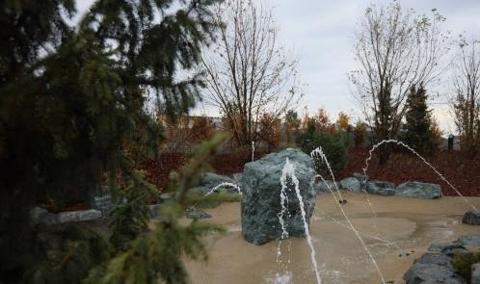Внимание сразу привлекает ротонда, установленная на небольшом холме. Дело в звуках, которые доносятся оттуда. Внутри архитектурного сооружения находится мелодический лепестковый барабан, который может быть самостоятельным музыкальным инструментом или усилителем звука при выступлениях вживую. На барабане вырезаны имена и фамилии погибших при трагедии в «Зимней вишне».
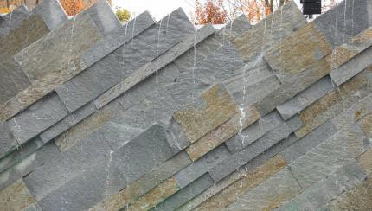Главный фонтан расположен в середине парка — это башня высотой 13 метров. Она подсвечивается в тёмное время суток, а вода циркулирует сверху и снизу. Башня станет смотровой площадкой: наверх можно будет подняться.

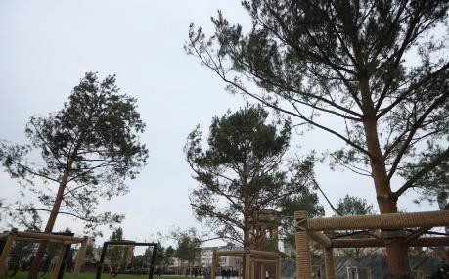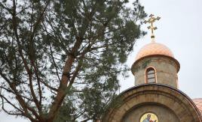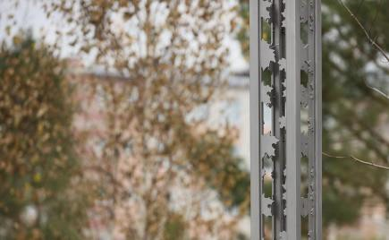За каменной стеной находится детский фонтан — струи воды и пар бьют из земли. Они направлены в камень с отверстием. Этот дефект обнаружили строители и даже хотели вернуть дырявый камень. Но затем поняли, как это использовать: в одном из режимов фонтана струи попадают прямо в отверстие. Рядом с башней расположен водопад. По каменной стене пускают не только воду, но и пар. Это имитирует туман над рекой. А зимой планируется сделать из водопада ледяную стену. Идея заключается в том, что вода будет течь до тех пор, пока не застынет, словно сталактиты.

В память о погибших в «Зимней вишне» людях на территории Парка высадили 60 сосен. Чтобы им устоять, требовались растяжки.
Чтобы о них не споткнулись дети, из металла сварили ограждения и сделали растяжки сверху. Для безопасности стойки обмотали канатом.
— Всего в парке 22 километра каната. Сосны должны в таком состоянии простоять два года. «Затем мы снимем канат и сделаем из него большой гамак», —заметил дизайнер Джон Вайдманн.
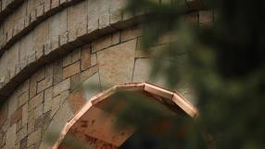На территории Парка Ангелов расположено много камней. Общий вес колоссален — 7 000 тонн. Последним установили 15-тонный камень, который находится ближе к строящемуся торговому центру, со стороны проспекта Ленина. По природе камень уникален — меняет оттенок в зависимости от влажности,
освещения и погодных условий.
Прогулка по Парку Ангелов может словно перенести в лес. По периметру расположены колонки, интегрированные в фонари. Оттуда

доносится пение птиц и другие лесные звуки. А фонтаны могут издавать таёжные ароматы.
При создании часовни и ротонды использовали медь. Пока она новая, но уже начала менять свой оттенок. Это не дефект, а специальная задумка — под старину.

В ыс ту паю щи й № 4

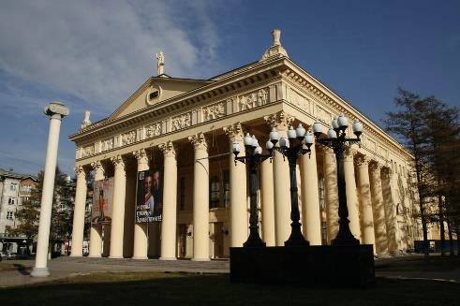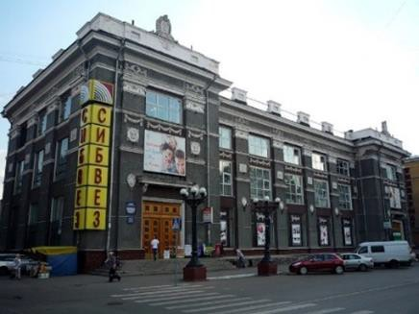В самом сердце города Новокузнецка будет не только современная архитектура, но и дань памяти архитектору А.И. Выпову, автору, который проектировал драматический театр, цирк, гостиницу «Новокузнецкая», первый в Сибири Дома быта, Универсам, Универмаг, кинотеатр «Сибирь», дома на Левом берегу, в Новоильинском районе и Новобайдаевском микрорайоне. Он же стал автором архитектурной части проектов мостов через Томь, историко-мемориальной зоны «Кузнецкая крепость».
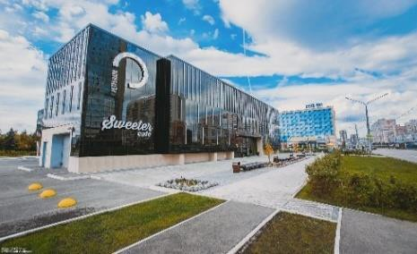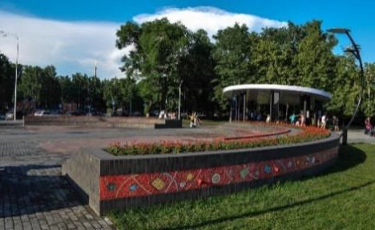Сергей Гришкин уже известен в городе своими свежими, современными решениями Артсквера (если смотреть сверху, в пересечении дорожек, площадка и ротонда складываются в абстрактную композицию по мотивам работ Казимира Малевича), а также проектом здания с динамической подсветкой Ретропарк, также отмеченную на российских конкурсах и уже строящегося в самом центре города. Сергей настаивает
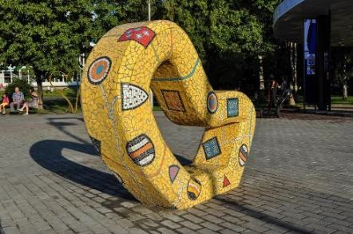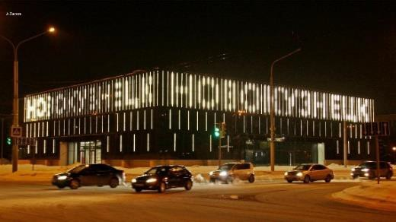на современном, актуальном характере новой архитектурной среды города, и кажется, у
него получается!
23

В ыс ту паю щи й № 1

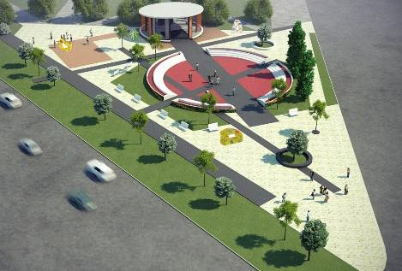Проект архитектора Сергея Гришкина
«Сквер А.И. Выпова» получил золотой диплом на прошедшем архитектурном фестивале Зодчество Восточной Сибири!
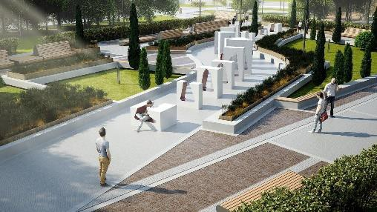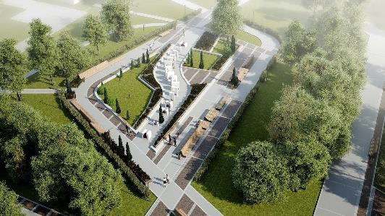Проектом предусмотрено сохранение существующих пешеходных и транспортных связей и устройство новых более локальных соединений. Так называемая «внешняя часть» территории сквера им. Выпова вплотную примыкает к транспортной развязке, является крупным сосредоточением пешеходных потоков, в этой связи в меньшей степени подходит для организации мест для отдыха. Благоустройство данной территории подразумевает замену покрытий тротуаров, организацию освещения территории.

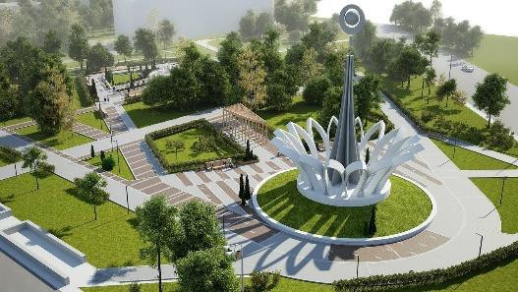Места для отдыха в этой части предполагаются только в одном месте, отделенном от транспортной развязки монументом. Предполагается размещение парковых диванов, а также длинной беседки,
уходящей вглубь территории до пересечения с транзитной пешеходкой Октябрьский-Кирова. Деревянная беседка будет оборудована скамьями и качелями. В дальней части беседки предполагается размещение бюста архитектора и скульптора Выпова, именем которого назван сквер. Внутренняя часть территории является более уединенной и озелененной, лишена строгих монументальных объектов, подходит для формирования современной среды для отдыха. Композиционно благоустройство основано на пересечении двух кривых линий, образующих в результате композиционное ядро новой части сквера. Главным

акцентом композиционного ядра сквера должна стать скульптурная композиция из ряда установленных друг за другом бетонных стенок и боксов с вырезами, оформленными в мозаичной технике по эскизам художника Александры Галыгиной.

В ыс ту паю щи й № 2

Направление «Традиции Кузбасса — новые возможности» позволит жителям области познакомиться с лучшими мировыми произведениями культуры и искусства. Запланирован беспрецедентный в России по своим масштабам проект – создание культурно-образовательного и музейно-выставочного комплекса: это будут «Кварталы искусств» в Кемерово и Новокузнецке, а также — центры культурного развития на базе клубных учреждений культуры области. В них будут включены филиалы Государственного русского музея, Мариинского театра, Российской академии музыки имени Гнесиных и др.
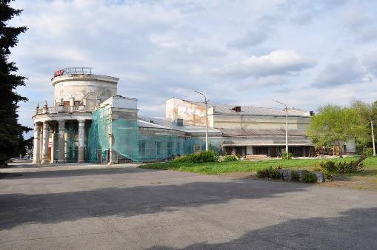После реставрации легендарный
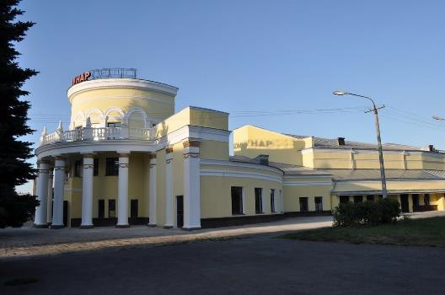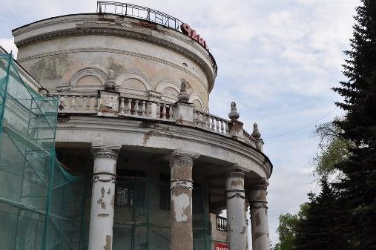«Коммунар» распахнет свои двери для маленьких зрителей – планируется, что свое, отдельное здание получит театр кукол «Сказ». Перед реставрационными работами была выполнено усиление здания – этого требовали соображения безопасности. «Коммунар» станет более сейсмоустойчив. Кроме того, в здании будет выполнена перепланировка. В полукруглом фойе будет располагаться кафе, которое будет переходить в парадное фойе, где раньше находился зал. Сам зрительный зал будет видоизменен: ранее там было 1 000 посадочных мест, сейчас будет 235 мест с обязательными местами для маломобильной группы населения. Сцена также будет переконструирована, будут созданы гримёрки и

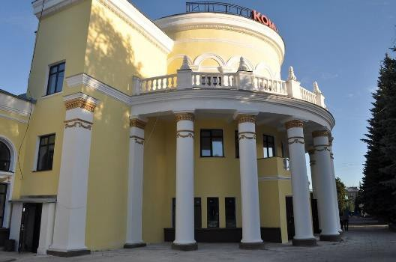

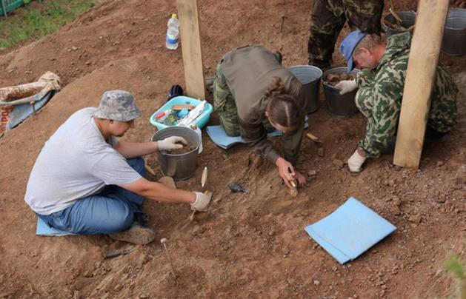 В ыс ту паю щи й № 3
другие необходимые для работы кукольного театра технические и бытовые помещения. Работы завершатся к концу 2018 года. Как и 85 лет назад, у «Коммунара» появится возможность стать центром культуры города и украшением проспекта.

В с. Шестаково Чебулинского района откроется международный палеонтологический центр, в работе которого примут участие научные сообщества со всего мира.
В Юрге появится филиал Военно- патриотического парка культуры и отдыха

вооруженных сил РФ «Патриот», а в музее-заповеднике «Красная горка» — музей Кузнецкого угля и др.
Заключение

В ыс ту паю щи й № 4
В заключении хотим сказать, что в настоящее время на базе группы СЭЗ-18 сформирован студенческий отряд из 14 человек, которые участвуют в возведении здания в городе Кемерово. Это исторически важное событие в жизни строительной специальности. Наши студенты имеют возможность поучаствовать в программе подготовки к 300-летию Кузбасса. Что еще раз показывает, что профессия строителя

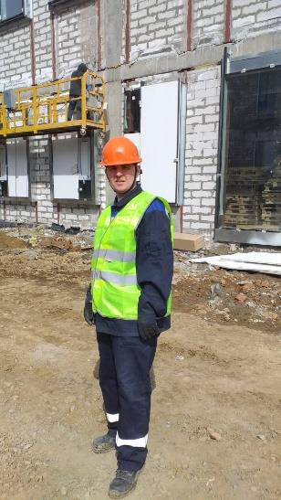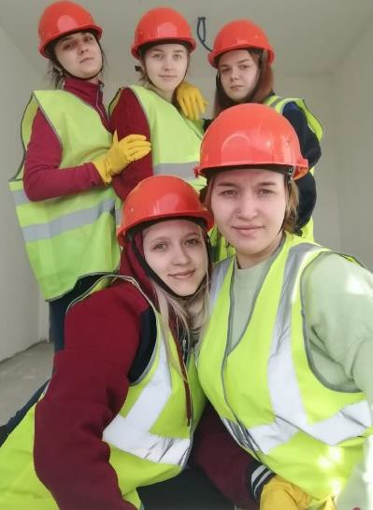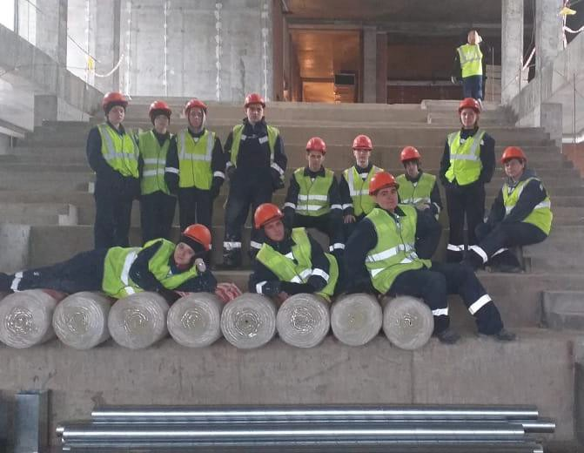

является самой важной в развитии экономики и создании комфортной среды человека.

Список используемых источников

- https://kuzbass-300.ru/history
- https://ako.ru/
- https://kuzpress.ru/city/02-08-2020/76445.html
4. https://ngs42.ru/text/gorod/2021/04/22/69879185/
- https://mybelovo.ru/2021/03/04/plyusy-i-minusy-novogo-avtovokzala-v-belovo/
- https://vashgorod.ru/news/1165744
- https://vesti42.ru/news/81319-v-novokuznetske-otkrilsya-noviy-fizkulyturno- ozdorovitelyniy-kompleks/

